ЗАСЕЦКИЙ Николай Александрович
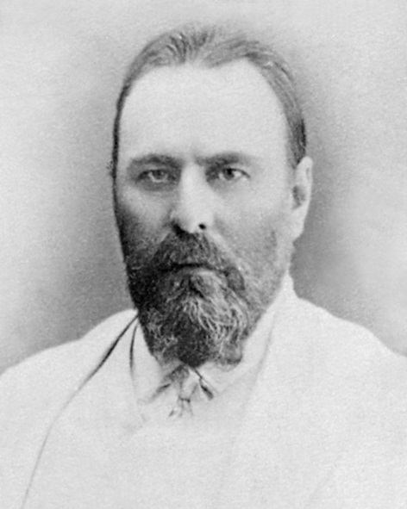
ЗАСЕЦКИЙ Николай Александрович (19.08.1855, Вологодская губерния – 16.03.17, Казань), зав. кафедрой частной патологии и терапии (1866-1906), госпитальной терапии (1903-1912).
«Из потомственных дворян вологодской губернии. Обучался в Вологодской гимназии, где окончил курс в 1875 г. с серебряной медалью. В том же году поступил в Петербургскую медико-хирургическую академии и в 1880 г. окончил в ней курс лекарем с отличием (cum eximia laude); за представленные работы при окончании курса был награжден золотою медалью. По окончании курса был по конкурсу оставлен при академии в так называемом профессорском институте для приготовления к профессорскому званию. Избрав своей специальностью внутренние болезни, остался при терапевтической клинике проф. В. А. Манасеина, где и исполнял сначала обязанности ординатора, а затем ассистента клиники. По сдаче экзаменов на доктора медицины и по защищении диссертации, был 14 мая 1883 г. признан конференцией академии в степени доктора медицины. Был избран 7 марта 1884 г. конференцией академии приват-доцентом по клинике внутренних болезней и по диагностике. В том же году для дальнейшего усовершенствования отправился заграницу, где и занимался в различных терапевтических клиниках и, преимущественно, в Вене, в клинике проф. Nothnagel.14 июля 1886 г. назначен экстраординарным профессором в КУ на кафедру частной патологии и терапии внутренних болезней; 20 ноября 1893 г. повышен в звание ординарного профессора по той же кафедре. 6 января 1903 г поручена вакантная кафедра госпитальной терапевтической клиники. С 16 мая 1897 г. состоит в то же время старшим врачом казанской губернской земской больницы и директором фельдшерской школы казанского губернского земства».
Источник: «Казанский государственный медицинский университет (1804-2004гг.):
Заведующие кафедрами и профессора: Биографический словарь/В.Ю.Альбицкий, М.Э. Гурылева, Н.Х.Амиров и др.
Под ред. В.Ю.Альбицкого, Н.Х.Амирова. – Казань: Магариф, 2004. – 472 с.: портр.

